Конспект урока русского языка в 9 классе
в условиях реализации ФГОС

Тема: «Эссе. Понятие о жанре».
Тип урока: ОНЗ («открытие» нового знания). Урок изучения нового материала в технологии исследование.
Цель урока: освоение способа действия при выборе жанрообразующих признаков эссе.
Задачи урока
1. Образовательные:
а) выявить условия выбора признаков эссе;
б) формировать навык создания эссе;
в) развить умение формулировать определение понятий;
г) обогащать словарный запас учащихся;
2. Развивающие:
а) осуществление системно-деятельностного подхода;
б) развитие критического мышления;
в) развитие внимания;
г) формирование УУД (личностных, регулятивных, познавательных):
д) развитие умения формулировать и доказывать свою точку зрения;
е) развитие умений анализировать, сравнивать, обобщать;
ж) развивать умение применять новые знания;
з) развитие творческих, речевых способностей учащихся;
к) формирование логических умений;
л) развитие умения опираться на уже известное, на свой субъективный опыт;
м) развитие умения формулировать проблему;
н) развитие умения групповой и парной работы.
Воспитательные:
а) воспитание интереса и уважения к русскому языку;
б)воспитание уважения к национальной культуре;
в) воспитание ценностного отношения к слову;
г) развитие коммуникативных УУД:
д) создание благоприятной атмосферы поддержки и заинтересованности,
уважения и сотрудничества;
е) взаимодействие учащихся в групповой и парной работе: развитие уважения
друг к другу.
Методы обучения: проблемно-поисковый, словесный, практический.
Приемы развивающего обучения
Используемые технологии: ИКТ, проблемное обучение
Организационные формы работы: фронтальная, парная, индивидуальная
Ожидаемые результаты:
- личностные: 1) понимание необходимости изучения темы «Эссе. Понятие о жанре.» и её широкого практического применения в жизни, критическое оценивание полученного результата;
2) стремление к речевому самосовершенствованию;
3) пополнение словарного запаса;
4) способность к самооценке на основе критерия успешности;
метапредметные: способность осознания целей учебной деятельности и умение
их пояснить; умение поставить цель и организовать ее достижение; рефлексивное
мышление, самоанализ и самооценка
- познавательные: анализ и извлечение необходимой информации, выстраивание
простейшей логической цепочки рассуждений; попытка точного и грамотного
изложения своих мыслей,
- регулятивные: выполнение учебного задания по алгоритму, формулирование
вопроса по учебному материалу, осуществление взаимооценки и самооценки
учебной деятельности;
- предметные: усвоение обучающимися признаков эссе, навык
«видеть» эти признаки, сформированное умение самостоятельно писать эссе;
- коммуникативные: умение аргументировать своё мнение, приходить к общему
решению в совместной деятельности.
Понятия: определение эссе, его жанрообразующие признаки;
Оборудование: компьютер, проектор, доска, иллюстрации картин коми художников;
Методическое обеспечение урока:
- презентация к уроку «Эссе. Понятие о жанре»;
-стих-е А.Ванеева «Мне мила земля моя родная»;
- раздаточный материал;
- тексты, тетради.

Ход урока

I Ввод в тему.
1. Учащийся читает стихотворение А. Ванеева «Мне мила земля моя родная».
2. Слово учителя.
Родная земля… Землица, как ласково называли ее наши предки. Родная земля, она и кормилица, и поилица, она и нянька, и воспитательница, она раскрытая книга природы.
Родную землю беззаветно любят, ради нее жертвуют своей жизнью.
О ней слагают стихи и пишут песни.
II Обращение к теме урока. Постановка целей.
1. Немало написано и о земле коми рассказов, повестей, романов, лирических зарисовок, в том числе и эссе. Сегодня мы как раз и будем знакомиться с таким жанром, как эссе на примере одного из текстов нашего родного коми писателя и рассмотрим основные жанрообразующие признаки эссе.
2. Запись темы.
III. Работа с определением эссе (определение у каждого ученика отпечатано на листах).
- Прочитайте определение эссе и на основании словарной статьи выделите основные признаки эссе:
1. небольшой объём
2. свободная композиция
3. индивидуальные впечатления
4. конкретная тема
5. образность
6. разговорная интонация и лексика.
IV. Работа с текстом.
- А теперь давайте рассмотрим эти признаки на примере конкретного текста В. Чисталева «Земля моя родная».

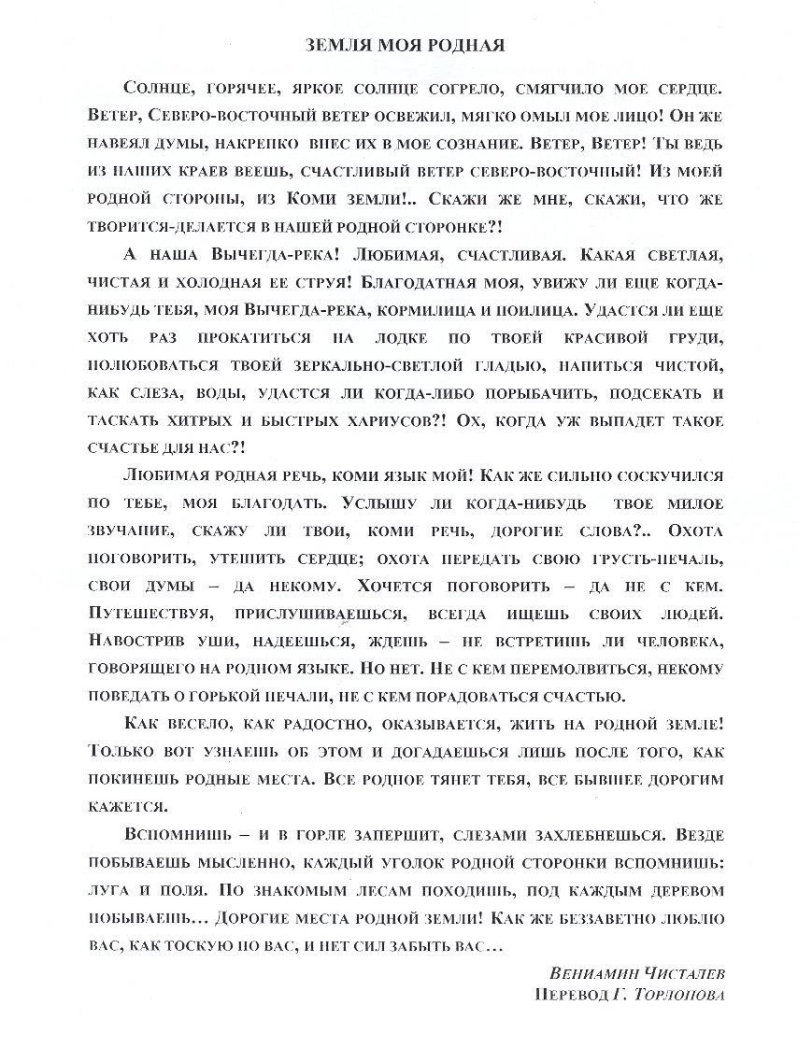

1. – Прочитайте выразительно текст (читает подготовленный учащийся).
- Как вы думаете, о чем этот текст? (о любви к родной земле).
- Как развивается эта мысль? За счет чего реализуется?
- Обратимся к признакам эссе.
2. – Назовите первый признак (признаки выносим на доску, учащиеся записывают в тетрадь): небольшой объем. Этот признак не является обязательным, но мы видим, что произведение действительно небольшого объема.
- Сколько здесь абзацев?
- Какие микротемы можем выделить?
(1. ветер из родной стороны.
2. Вычегда – река любимая.
3. Любимая родная речь.
4. Радостно жить на земле.
5. Беззаветная любовь к родной земле.)
- Назовите следующий признак (свободная композиция). Обратите внимание, здесь нет традиционной трехчастной композиции. Автор как бы «ходит кругами» вокруг конкретной темы, словно «плетет кружево».
3. Работа со схемой.
А. В центре объект речи (на проекторе презентация: слайд №4).


Б. – Посмотрите на первый абзац. Какой образ является главным? (ветра). Однако автор не описывает сам ветер, он говорит о нем потому, что тот навевал думы о родной земле. (слайд №4)
Принес ветер думы о родной земле
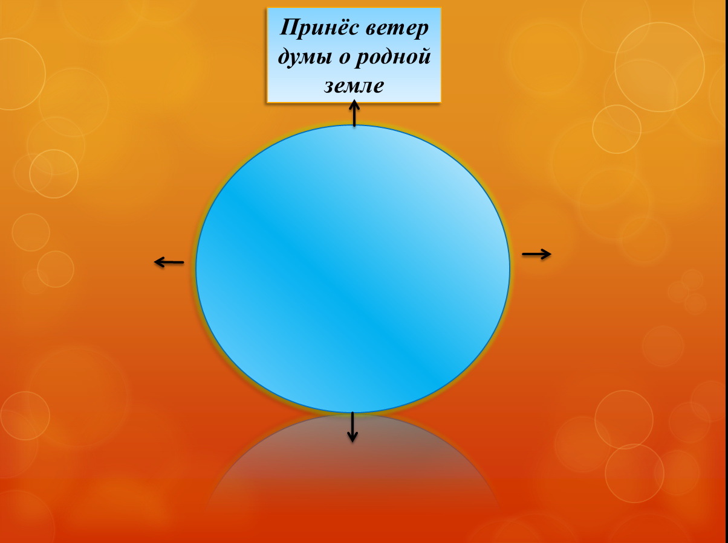
В. – Посмотрите на второй абзац. О чем в нем говорится? Прочитайте первое предложение (для него эта река родная).
(слайд №4)
Навевает мысли о родной Вычегде
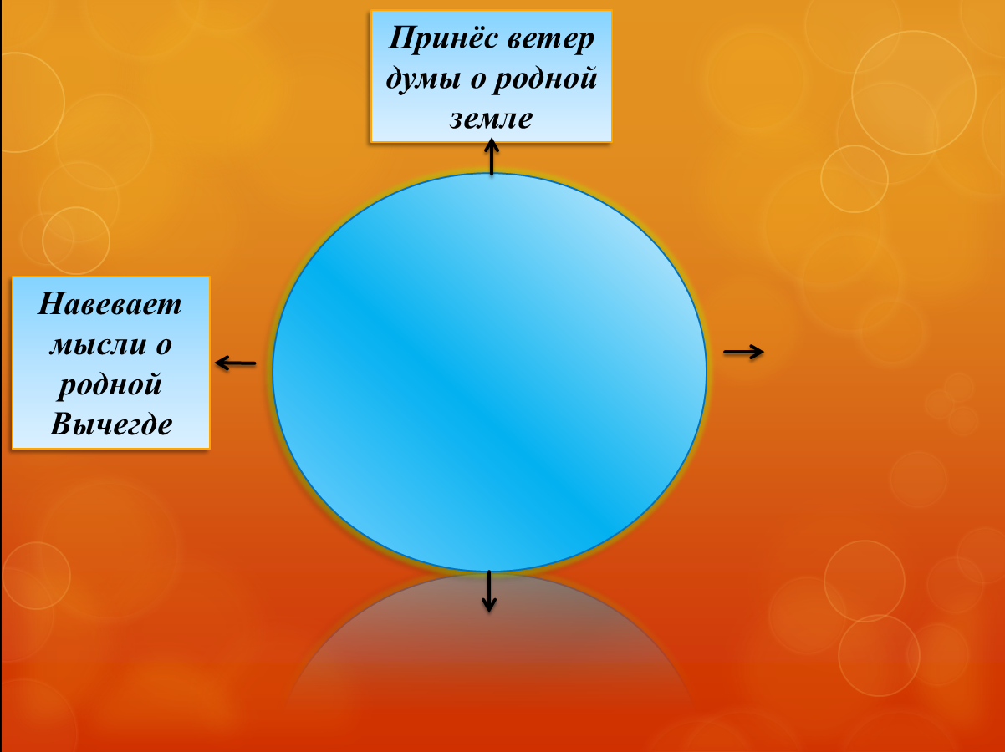
Г. – Охарактеризуйте следующий абзац (слайд №4)
Говорить на родном языке
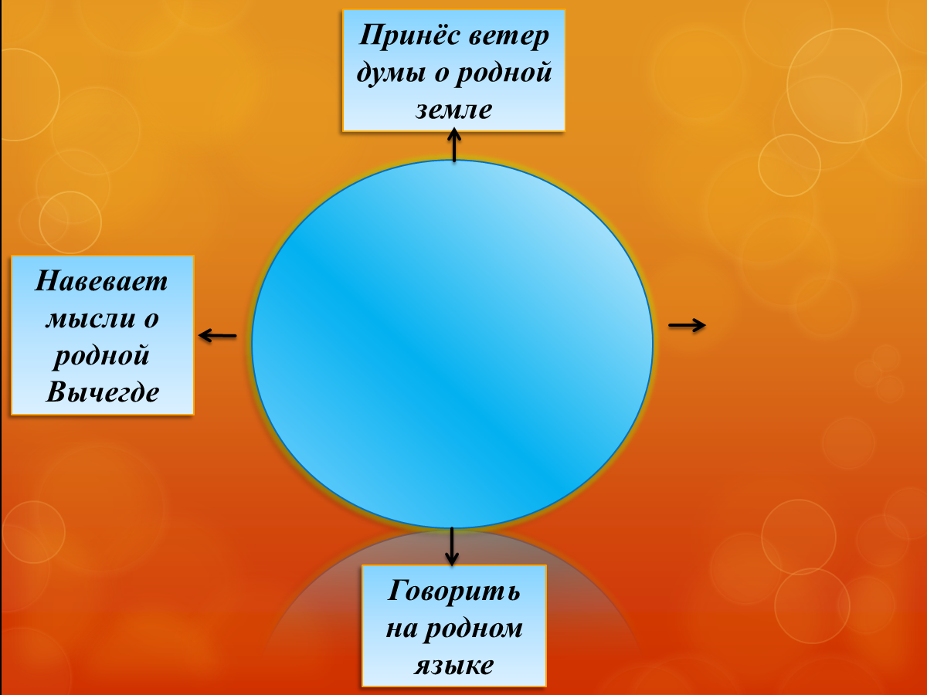
Д. – Последние два абзаца говорят об одном и том же. О чем? (слайд №4)
Любовь к родной земле
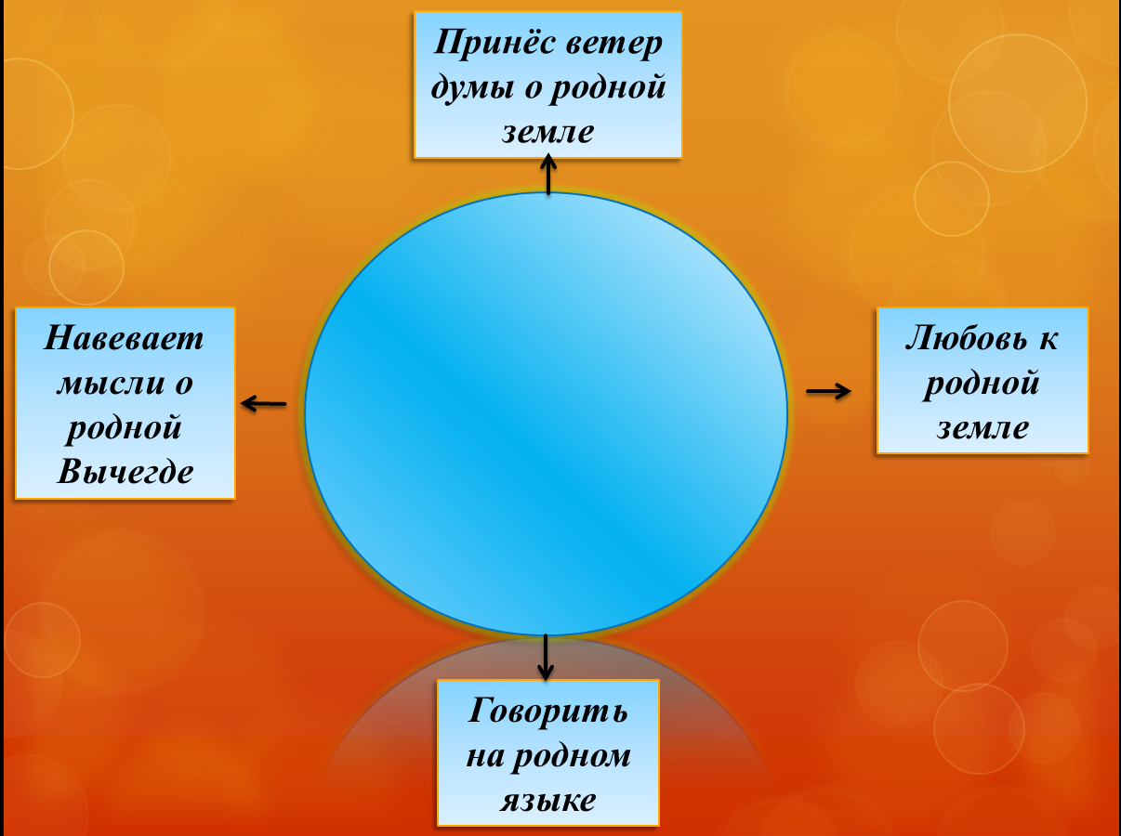
Е. – А теперь посмотрите внимательно, какое же слово является ключевым? (родная). Оно и служит для выражения авторской позиции (слайд №4).
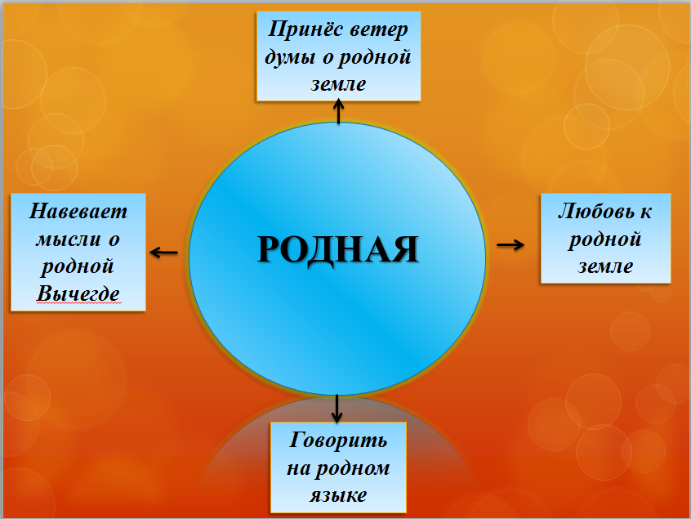
4. Таким образом, мы подошли к самому главному признаку эссе.
- Какому? (индивидуальные впечатления) (совместить с признаком «конкретная тема»).
- Как вы понимаете слово «индивидуальность»? (мои, личные). Индивидуальные впечатления раскрывают идею теста, что же хотел сказать автор?
- Обратите внимание на заглавие. Какой прием здесь используется? С какой целью? (инверсия выделяет слова «моя» и «родная»). Именно для него нет лучше Вычегды-реки, хотя есть реки не мене красивые и более известные. Автор пишет: «Охота поговорить, утешить сердце, охота передать свою грусть-печаль, свои думы – да некому,» - хотя можно передать свои думы и на русском языке.
5. Желание раскрыть свою мысль наиболее полно требует от эссеиста особых художественных средств.
Следующая особенность эссе – это образность.
- На какие средства художественной выразительности, используемые в эссе, вы обратили внимание?
1. Очень много эпитетов.
Задания:
- Первая колонка найдет эпитеты из первого абзаца, вторая из второго, третья из третьего. (1 абзац – горячее, яркое солнце, счастливый ветер, родная сторонка; 2 абзац – любимая, счастливая Вычегда-река, светлая, чистая струя, благодатная, хитрые хариусы; 3 абзац – любимая, родная речь, милое звучание, дорогие слова, грусть-печаль).
2. Нельзя не обратить внимание на интересные авторские метафоры (ветер омыл мое лицо, навеял думы, внес их в сознание; Вычегда-река, кормилица и поилица, прокатиться на лодке по твоей красивой груди, зеркально-светлая гладь, моя благодать, всё родное тянет тебя, слезами захлебнешься).
6. Ребята, выражению авторской мысли служит еще и синтаксис.
- Давайте посмотрим на синтаксические особенности текста. Что вы видите? (восклицательные предложения, риторические вопросы, обращения-олицетворения; автор не просто с читателем ведет разговор, он беседует с природой, это как бы рассуждение вслух, что характерно для жанра эссе. Много однородных членов, многоточия). Благодаря этому текст приобретает особое эмоциональное звучание, лирическую взволнованность. Таким образом, мы выяснили еще один жанровый признак эссе – особенности синтаксиса.
7. И последняя особенность – это разговорная интонация и лексика.
- Найдите примеры разговорной лексики (творится – делается, не с кем перемолвиться, навострив уши, в горле запершит, слезами захлебнешься. Союз а, междометье ох подчеркивают разговорные интонации). Всё это делает текст более близким. Понятным.
V. Люди, создающие эссе, обладают особым ассоциативным мышлением.
- Давайте мы тоже попытаемся создать свои ассоциации.
- Из каких образов сложился образ родной земли у Чисталева?
- Только ли этими образами исчерпывается рассказ о родной земле? Назовите другие образы.
- Запишите в первый столбик (идет запись на доске и в тетради): работаем в парах:
Тайга
Снег
Сияние
- Рядом запишите существительные, обозначающие, на что это похоже, по вашему мнению:
Море
Пух
Радуга
- Теперь подберите прилагательные:
Зеленое
Легкий
Яркая
- У вас получились собственные метафоры, а если вы добавите к ним сравнительные союзы как, словно, будто, у вас получатся сравнения.
VI. Создание своего эссе.
1. А теперь, ребята, попытайтесь и вы создать небольшие фрагменты, как бы продолжая этот текст, используя сведения об эссе, которые получили сегодня на уроке. Можете взять любую тему, связанную с образом родной земли.
Самостоятельная работа с взаимопроверкой: получилось ли эссе?
VII. Вывод
Завершая нашу совместную работу над эссе, хочется напомнить слова замечательного российского интеллигента, филолога, академика Д.С. Лихачёва: «Чтобы научиться ездить на велосипеде, надо ездить на велосипеде. Чтобы научиться писать, надо писать!»
Поэтому вашим домашним заданием будет написание эссе о той земле, на которой вы живете.

Приложение к уроку
«Эссе. Понятие о жанре» (творческие работы учащихся).

Северное сияние – радуга разноцветная. А заснеженная северная тайга! Словно бескрайнее море, покрытое серебристым и сказочным покрывалом, колышущимся от дуновения холодного, но родного ветра. Как бы ни была ты сурова, северная природа, тепло в сердце от мысли, что ты моя. (Сиротина С.. 9 «Д»).
Необъятные таежные просторы, величавые северные реки, сильные и смелые коми люди – это самые крупные бриллианты в короне коми земли. Но есть в этой короне еще небольшие, но очень-очень красивые камушки: замечательные коми сказки и переливчатые, звонкие, как ручей, коми песни. Сказка, яркая, образная, веселая. Песня звонкой, легкой птицей порхает над коми землей. (Прохорова В., 9 «Д»).
Как приятно пройтись по берегу своей родной реки! Почувствовать легкий ветерок ее просторов. Заглянуть в уснувшую зеркальную гладь и увидеть там свое отражение на фоне белоснежных облаков, бегущих по родному небу. (Шаброва Т., 9 «Д»).
А какой снег зимой! Нежный, легкий, словно пух. Ходишь по улице, смотришь, какой сверкающий разными красками снег лежит на дорогах. Любуешься этими сокровищами и думаешь, что ни на какие богатства мира не променяешь этот родной снег! (Дмитриева Ю., 9 «Д»).

